**GAZİ ÜNİVERSİTESİ**

**TEKNOLOJİ FAKÜLTESİ**

**BİLGİSAYAR MÜHENDİSLİĞİ BÖLÜMÜ**



**BMT – 328 GÖMÜLÜ SİSTEMLERİ GİRİŞ**

**UZAKTAN ÇİÇEK SULAMA SİSTEMİ**

**18.06.2020**

**161816057 Şükriye ÇAVDAR**

**171816046 Şeyma Sultan SÖZEN**

**171816017 Müberra DURUPINAR**

**ESP8266 VE TOPRAK NEM SENSÖRÜ İLE UZAKTAN ÇİÇEK SULAMA**

1. **AMAÇ**

Bu projede kişilerin yoğun hayat temposunda sulamayı unuttuğu ev bitkilerinin susuzluktan kurumaması amaçlanmaktadır. Kişiler bu proje ile evlerindeki Wi-Fi ağı aracılığıyla bitkilerini cep telefonlarından sulayabileceklerdir. Eğer bitkinin nem seviyesi belirlenen değerin altındaysa buzzer devreye girerek uyarı verecektir.

1. **BLOK ŞEMA**

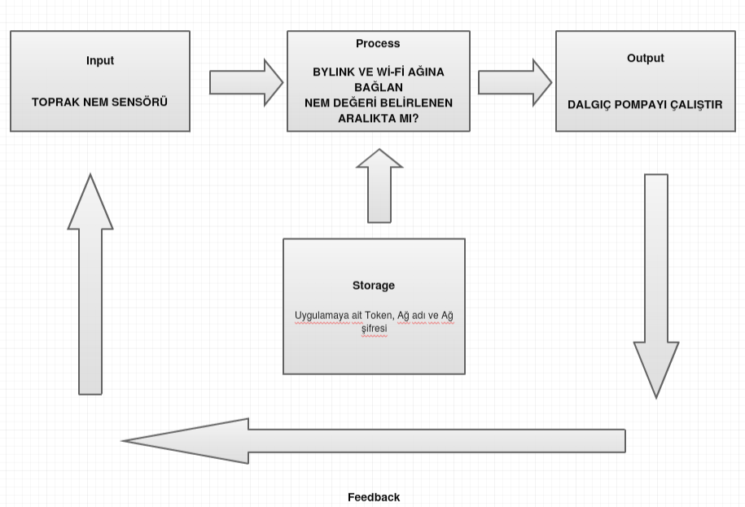

1. **MATERYALLER**

* ESP8266 Wi-Fi Geliştirme kartı
* Toprak nem sensörü
* Buzzer
* Breadboard
* Jumper kablolar (Dişi-Erkek, Dişi-Dişi )
* Dalgıç pompa.
* L9110 Çift motor sürücü.
* Pipet
* Blynk
* Arduino Sketch
* Havya ve lehim teli
* USB – TTL340 kablo

1. **YÖNTEM**

İlk olarak ESP8266 modülü için gerekli olan kütüphane ile Blynk uygulaması kütüphaneleri indirilir.

Arduino Sketch indirilip kurulumu yapıldıktan sonra Taslak >> Kütüphane Ekle >> Kütüphaneleri Yönet kısmından arama alanından yukarıdaki kütüphaneleri yüklenir.

Daha sonra Dosya >> Tercihler kısmında bulunan Ek Devre Kartları Yöneticisi alanına http://arduino.esp8266.com/stable/package_esp8266com_index.json adresini yapıştırılır. Ardından Araçlar >> Kart >> Kart Yöneticisi alanına gelinerek EPS8266 kart yüklemesi yapılır.

Telefon için ise uygun uygulama marketini kullanarak ücretsiz bir şekilde Blynk uygulaması indirilir. Böylece proje için gerekli altyapı hazırlanır.

Uygulama Kurulum, Devre Tasarım ve Yazılım olmak üzere 3 ana adımda tamamlanmıştır.

1. **Kurulum**
2. Uygulamayı telefona indirildikten sonra ilk olarak karşılaşılan bu sayfadan hızlıca bir hesap oluşturulur.

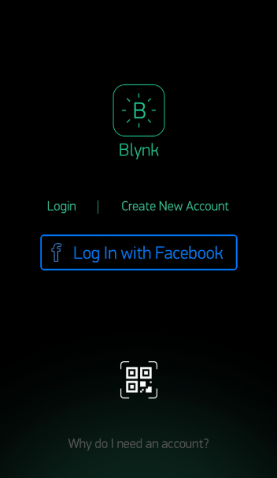

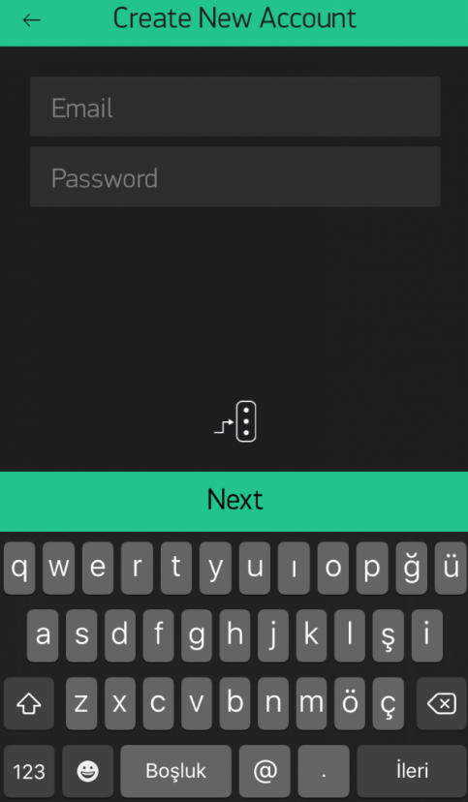

1. Next butonu ile devam edilir. Daha sonra aşağıdaki sayfada projeye başlamak için  New Project’e butonuna basılır.

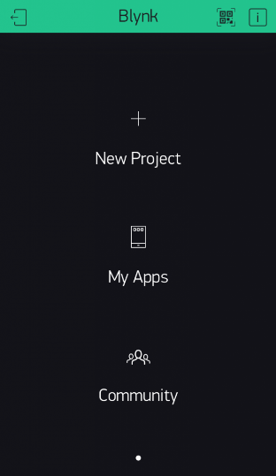

1. New Project kısmına bastıktan sonra aşağıdaki sayfa ile karşılaşılır. Burada projeye bir isim verilir ve ESP8266 seçilir. İletişim tipi, uzaktan kontrol olacağı için Wi-Fi kullanılır.

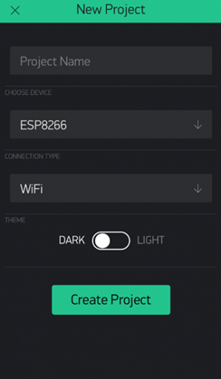

1. Create Project butonuna basıldığında aşağıdaki ekrana geçilir. Bu ekranda uygulama, iletişime ait bir nevi şifre olarak kullanılan Token mail olarak gönderilir. Token aynı zamanda proje içerisinde ayarlar bölümünde de görülebilmektedir. OK butonuna basılarak devam edilir.

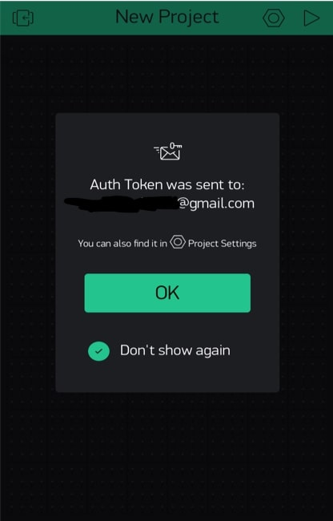

1. Aşağıda karşılaşılan sayfa projeye ait ara yüzdür. Burada projenin tasarımı ve boyutlandırması yapılabilmektedir. Sağ üst köşede ise projenin başlamasını sağlayan buton ve ayarlar kısmı bulunmaktadır.

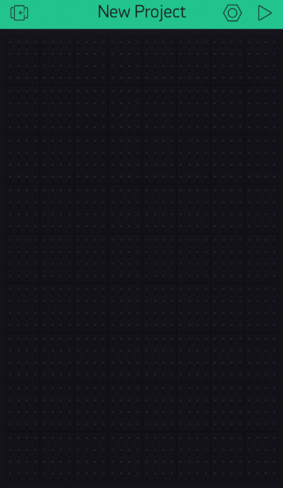

1. Ayarlar kısmından proje adı değiştirebilir ve Token öğrenilebilir. İhtiyaç duyulan Widgetler, arayüze eklenebilir. Bunun için siyah alana basılınca aşağıdaki gibi seçenekler ekrana gelecektir.

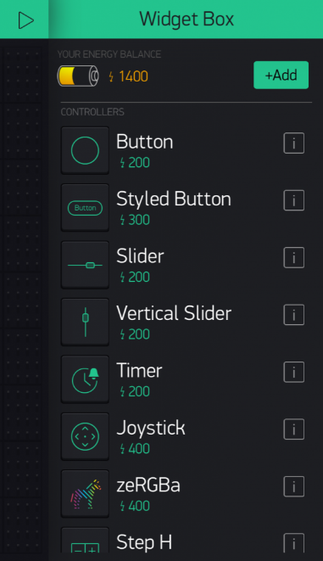

1. Blynk projeler için enerji sağlamaktadır. Sol üst köşede bulunan pil simgesindeki 1400 enerji standart olarak gelmektedir. Her elemanın bir enerji maliyeti bulunmaktadır. Sağlanan 1400 enerji bu projede kullanılacak elemanlar için yeterli olmaktadır.
2. Projede bulunan su motorunu kontrol etmek için bir Button ve toprak nem değerini okuyabilmek için bir Gauge eklenir.
3. Buton elementine basıldığında karşılaşılan bu sayfada buton elementine isim ve renk verilebilir. Bu sayfada en önemli kısım OUTPUT olarak kullanılan kısımdır. Burada yeşil olarak gösterilen yerde devreye bağlanan Pin doğru seçilmelidir.

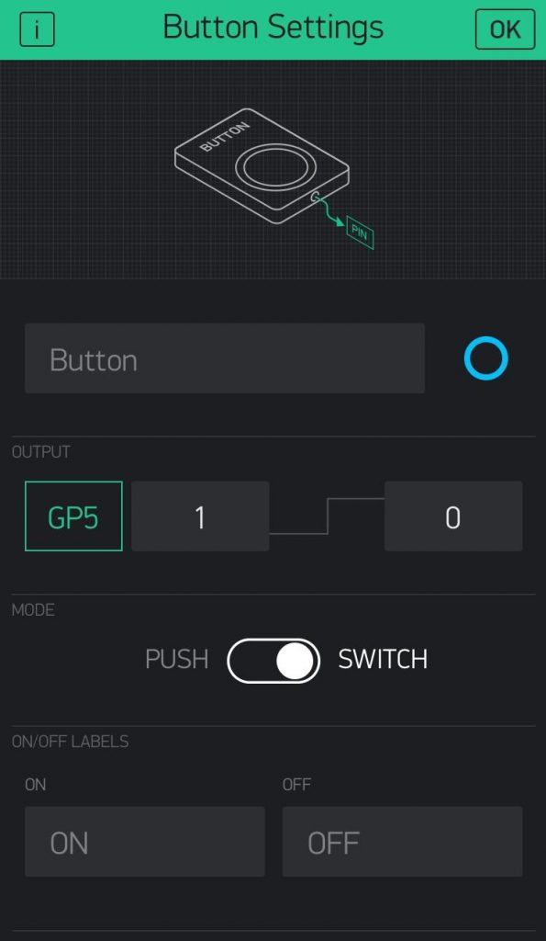

Projede ESP8266 modül üzerinde bulunan D1 pininden çıkış alınmış ve bu pin GPIO5 olarak kullanılmıştır. Bu nedenle bu ekranda OUTPUT olarak GP5 seçilmiştir.

Burada aynı zamanda buton tipi PUSH ya da SWİTCH olarak belirlenebilir. Bu projede butona basıldığında suyun açık kalması istendiğinden buton tipi SWITCH olarak belirlenmiştir .

1. Gauge eklendikten sonra yeni bir sayfa ile karşılaşılır. Burada nem sensöründen gelen verileri göstermek için kullanılan Gauge elementine ait ayarlar bulunmaktadır. Buradan değer okuma yapılacağı için bu element INPUT olarak kullanılmaktadır.

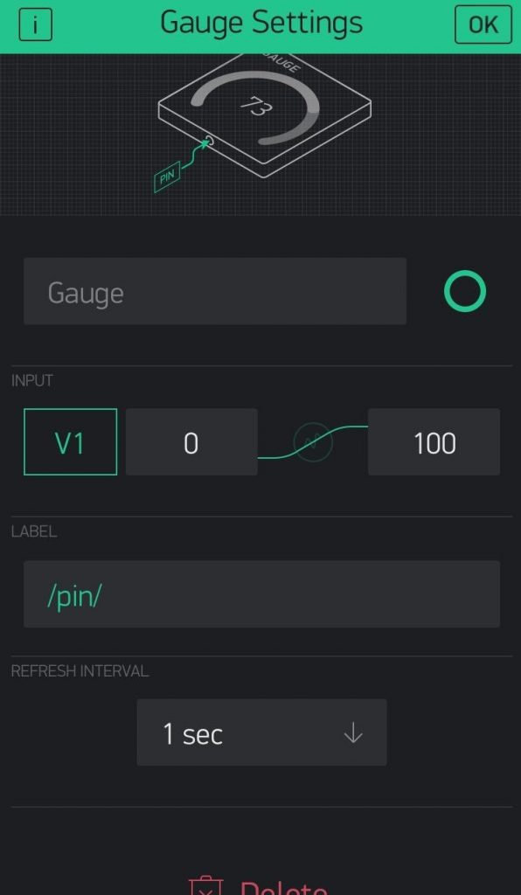

Veriler toprak nem sensöründen analog olarak okunacaktır. Fakat uygulama üzerinden analog pini seçildiğinde istenilen aralıkta bir değer gösterilmez. Bu sebep ile sanal pin olarak seçilen (V1) değer gösterme, sanal olarak ayarlanır.

1. Nem sensörü 0-1023 arası bir değer vermektedir. Nem aralığı olarak bu aralık yerine yazılım kısmında istenilen değer aralığına dönüştürülür.
2. Sanal olarak oluşturulan V1 pininden okuma yapılır. Nem sensörü A0 pinine bağlanmalıdır.
3. Elementler eklenip pinleri belirledikten sonra devre tasarım ve yazılım kısmına geçilir. Proje arayüzünün tamamlanmış tasarımı aşağıdadır.

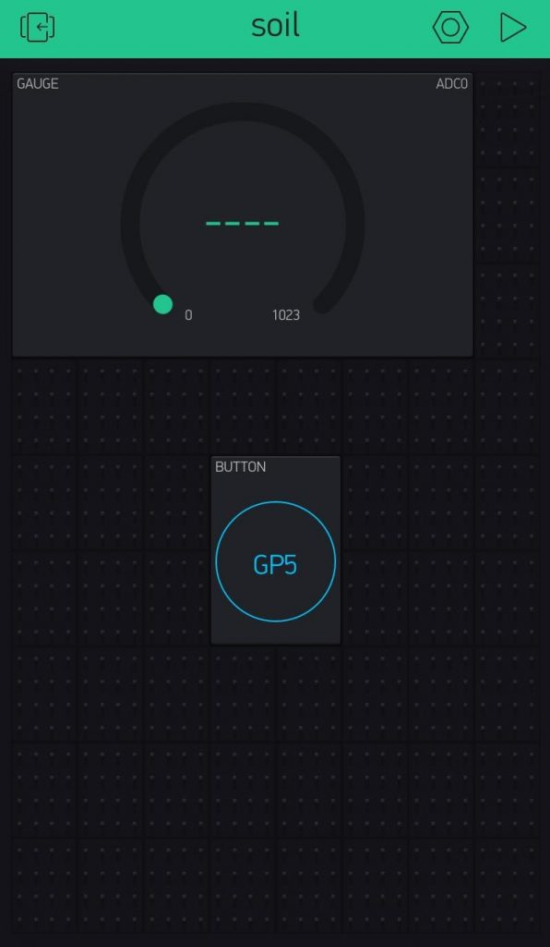

1. **DEVRE TASARIM**

Gerekli malzemeler temin edildikten sonra devre montajına başlanır.

* İlk olarak nem sensörü içerisinden çıkan bağlantıları yapılır. 2 dişi tarafı sensörün dişisine gelecek şekilde bağladıktan sonra sensör 4 dişi kısmında bulunan GND (-) ,VCC (+) breadboard üzerine ve analog okuma yapılacağı için A0 numaralı pin kart üzerindeki A0 pinine yerleştirilir.
* İkinci olarak da motor ve motor sürücüsü bağlantıları tamamlanır. Motor üzerinde bulunan kablolar motor sürücü üzerinde MOTOR A kısmında bulunun yerlere yerleştirilip sıkılır. Daha sonra motor sürücü enerjisi ve kullanım yapmak için VCC (+), GND (-) ve A1-B pin uçlarına kabloları yerleştirilir.
* ESP8266 kartından VCC (+), GND (-) hatları breadboard üzerindeki + ve – hatlarına çekilir.
* Daha sonra motor sürücünün A1-B pinine bağlanan kablo kart üzerindeki D1 pinine bağlanır. Bu pin uygulamada belirlenen GPIO5 numaralı pine eş olacaktır. Buradan durdur başlat komutları ile motor kontrol edilir.
* Motor sürücü bağlantısını tamamlamak için motorun VCC ve GND hatları board üzerindeki + ve – hatlara bağlanır.
* Daha sonra Toprak nem sensörünün A0 numaralı pininden alınan kablo kart üzerinde bulunan A0 isimli analog girişine bağlanır. Uygulama üzerinden sanal pin belirlenmesine rağmen A0 pininden okuma yapılması gerekir.
* Devre bu şekilde tamamlanmış olacaktır. Devreye ait görsel aşağıdadır:

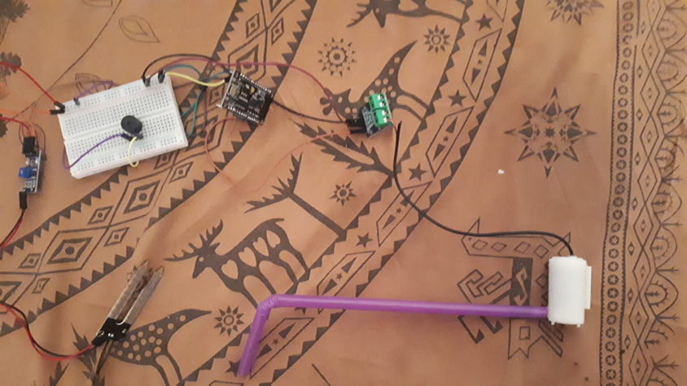

* Bağlantılar tamamlandıktan sonra yazılım kısmına geçilir.

1. **YAZILIM**

ESP8266 kart aynı Arduino ile olduğu gibi yazılım işleme yapılabilmektedir. Bu nedenle başka kart kullanmaya gerek yoktur. Arduino Sketch açıldıktan sonra öncelikle,

*#define* komutu ile **BLYNK_PRINT Serial** yazılır. Bu komut ile Serial olarak telefon ve ESP8266 kartı iletişimde olacaktır. Alt satıra geçerek yine aynı komut kullanılarak

#define sensor A0 yazılır. Bu şekilde sensör okumasının A0 pininden yapılacağı belirtilmektedir. Daha sonra

*#include* komutu ile <**ESP8266WiFi**.h> ve aynı komut ile <**BlynkSimpleEsp8266**.h> kütüphaneleri eklenir. Daha sonra char komutu ile belirlenmiş olan token, ağ adı ve ağ şifresi eksiksiz bir şekilde belirlenir.

**char**  token [] = “Uygulamaya ait Token”;

**char** agAdi [] = “Bağlanmak istenilen WİFİ adı”;  ve

**char** agSifre [] = “Bağlanmak istenilen ağın şifresi”;

Daha sonra kullanılacak değişkenler tanımlanır. Void setup kısmında ilk olarak buzzer için belirlenen pin, **pinMode(buzzerPin, OUTPUT);** kodu ile çıkış olarak ayarlanır. Ardından, **Serial.begin (9600);** komutu ile bir Serial haberleşme başlatılır. 9600 ESP8266 kartının bu aralık ile haberleşme sağlamasından kaynaklıdır.Daha sonra yine setup kısmında, **Blynk.begin (token, agAdi, agSifre);** kodu ile uygulama başlatılır. Devamında asıl projeyi çalıştıracak olan loop kısmına geçilir.Burada ilk olarak Toprak sensöründen okunacak bir değer olacağı analogRead komutu ile A0 okuması gerçekleştirilir.

**deger = analogRead(sensor);**

Daha sonra bu değer dönüştürme işlemi yapılmak üzere aşağıdaki gibi **map** fonksiyonu içerisine gönderilir. **Donuşum = map(deger,0,1023,0,100);**

Böylece Toprak nem sensöründen gelen 0-1023 aralığındaki değer 0-100 arasında bir değere dönüştürülür. Daha sonra bu donusum değerini Blynk uygulamasında görmek için, **Blynk.virtualWrite (V1, donusum);** şeklinde uygulamaya yazdırılır.

Daha sonra da**Blynk.run** () ; komutu kullanılarak da uygulama haberleşmesi başlatılır.Eğer nem sensöründen ölçülen değer 50’nin altında ise buzzer çalıştırılır.Araçlar kısmından doğru kart (Generic ESP8266 Module) ve doğru port seçildikten sonra hata almadan yazılım karta yazdırılır.

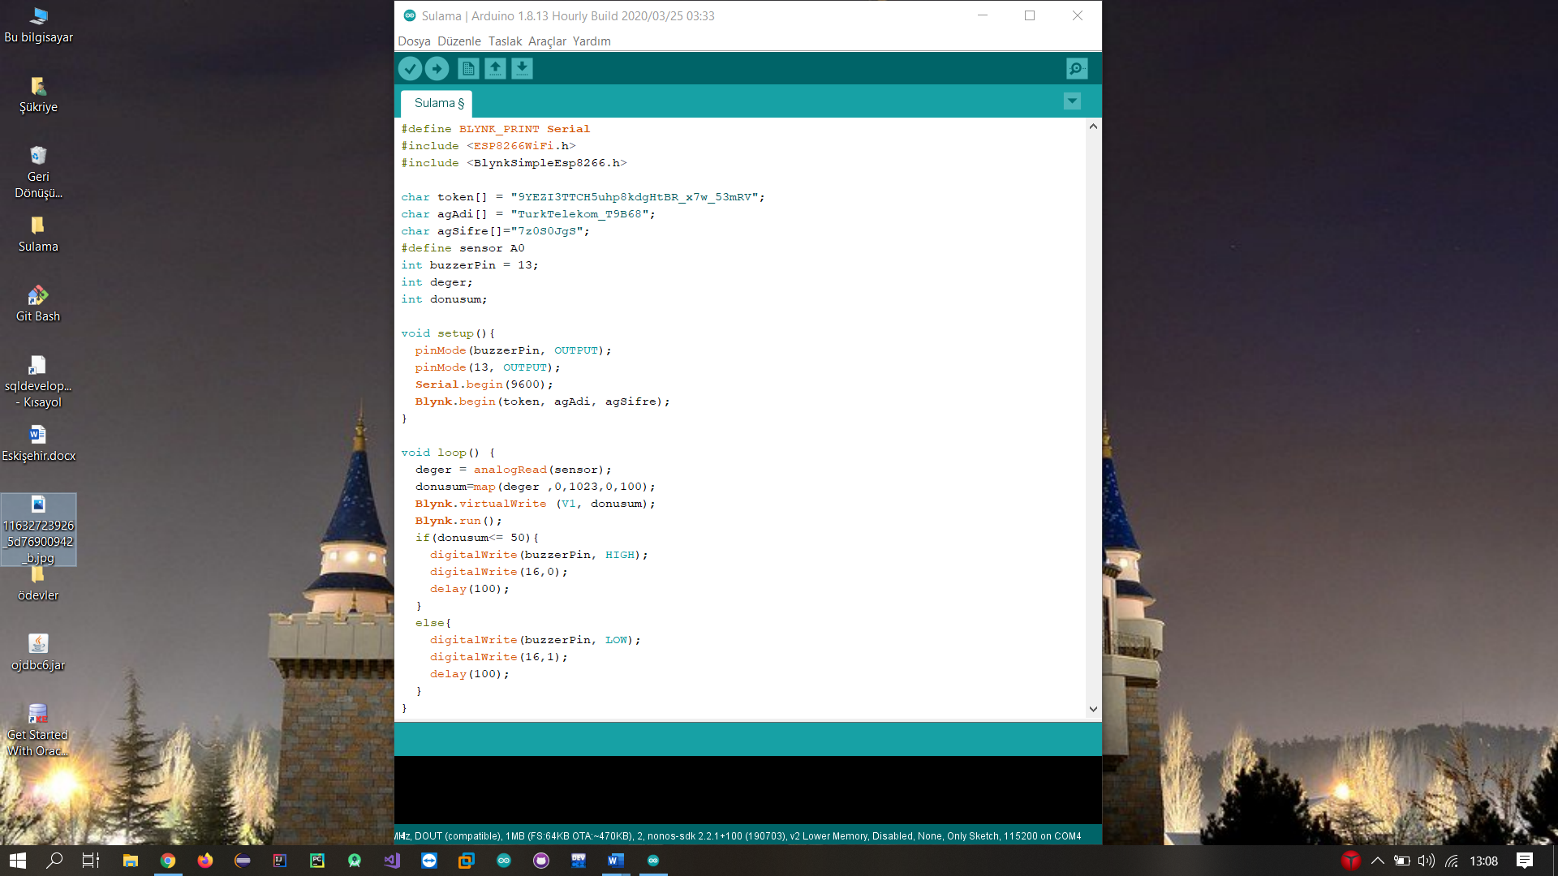Yükleme işlemi gerçekleştikten sonra proje çalışmaya hazırdır. Kod kısmı aşağıdaki şekildedir:

iç mekan, tablo, oturma, dizüstü içeren bir resim

Açıklama otomatik olarak oluşturuldu

Kodların ESP8266 kartına yüklenerek devrenin çalışmaya hazır hale getirilmiş görüntüsü aşağıdadır:

1. **DEVRE ŞEMASI**

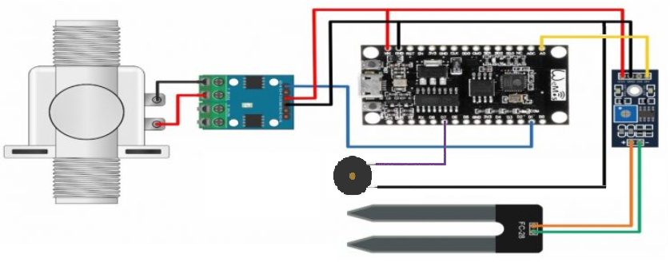

1. **ALGORİTMA – AKIŞ ŞEMASI**

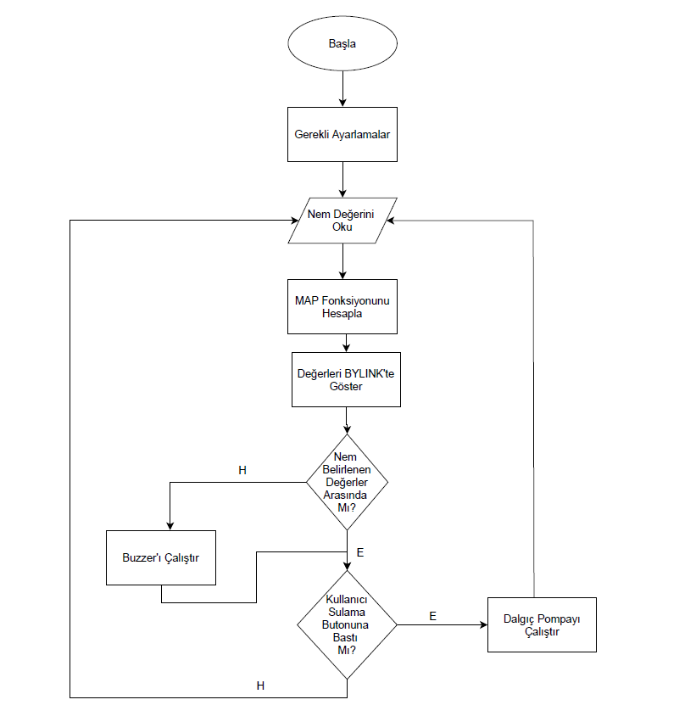

1. **GÖREV DAĞILIMI**

|  |  |  |  |
| --- | --- | --- | --- |
| ŞEYMA SULTAN SÖZEN | ALGORİTMA TASARIMI | KODLAMA | RAPOR |
| MÜBERRA DURUPINAR | DEVRE TASARIMI |
| ŞÜKRİYE ÇAVDAR | DEVRE MONTAJI |

1. **MALİYET**

|  |  |  |
| --- | --- | --- |
| **MALZEME ADI** | **ADET** | **BİRİM FİYAT** |
| ESP8266 Wi-Fi Geliştirme Kartı | 1 | 30,51 TL |
| Toprak Nem Sensörü | 1 | 8,05 TL |
| Buzzer | 1 | 3,25 TL |
| Breadboard | 1 | 3,50 TL |
| Jumper Kablo | 9 | 0,25 TL |
| Dalgıç Pompa | 1 | 21,60 TL |
| L9110 Çift Motor Sürücü | 1 | 7,40 TL |
| USB – TTL340 Kablo | 1 | 20,94 TL |
| Pipet | 1 | 0,45 TL |
| Havya | 1 | 25 TL |
| Lehim Teli | 1 | 5 TL |
| Blynk | 3 | Ücretsiz |
| Arduino Sketch | 3 | Ücretsiz |
| Proteus | 3 | Ücretsiz |
| Toplam Maliyet |  | 127,95 TL |

1. **TEST VE DENEYSEL SONUÇLAR**

**Durum 1:** Wi-Fi modül mevcut Wi-Fi ağına bağlanıyor mu?

Uygulamaya ait Token, ağ şifresi ve ağ adı doğru belirtildiğinde sorunsuz bağlantı gerçekleştirilmektedir.

**Durum 2:** Toprak nem sensöründen sağlıklı veri alınabiliyor mu?

Toprak kuruyken ve ıslakken ölçüm yapıldığında değerler birbirinden farklı olarak okunmaktadır. Bu değişim yapılan ölçümler sırasında tutarlı olarak değişmektedir.

**Durum 3:** Toprak nem sensöründen alınan veri dijital olarak okunabiliyor mu?

Analog olarak okunan verinin dijital dönüşümü map fonksiyonu aracılığıyla yapılmaktadır.

**Durum 4:** Blynk uygulaması açıldığında nem değeri okunuyor mu?

Telefon projenin kullandığı wi-fi ağına bağlı olduğu sürece toprak nem sensörü ile ölçülen nem değeri sağlıklı bir şekilde okunabilmektedir.

**Durum 5:** Wi-fi modül ve Blynk uygulaması kısa zamanda devreye giriyor mu?

Telefon projenin kullandığı wi-fi ağına bağlı olduğu sürece internet hızına bağlı olarak devreye girmektedir.

**Durum 6:** Nem değeri belirlenen değerin altındaysa buzzer çalışıyor mu?

Yapılan testler sırasında toprak nemi belirlenen değerin altında olduğunda buzzer devreye girmekte toprak nemi belirlenen seviyenin üzerine çıktığında buzzer çalışmasını durdurmaktadır.

**Durum 7:** Blynk uygulamasındaki buton açık olduğu sürece (yeterli su mevcut olduğunda) dalgıç pompa su aktarımını gerçekleştiriyor mu?

Yapılan testler sırasında kullanıcı tarafından sulama aktif bırakıldığı sürece (buton açık olduğu sürece) yeterli su bulunduğu takdirde dalgıç pompa su aktarımını gerçekleştirmektedir.

**Durum 8:** Blynk uygulamasındaki buton kapatıldığında dalgıç pompa su aktarımını durduruyor mu?

Yapılan testler sırasında kullanıcı sulamayı pasifleştirdiğinde dalgıç pompa su aktarımını durdurmuştur.

Testler sırasında dalgıç pompa en fazla 20 cm derinlikte bırakılmıştır. Ayrıca testler sırasında internet bağlantısı aktarım hızı 3.1 Mbps ölçülmüştür. Ve bağlantı kopması yaşanmamıştır.

1. **ELDE EDİLEN KAZANIMLAR**

Wi-fi modül dalgıç pompa buzzer ve motor sürücülerin çalışması öğrenildi. Ayrıca bu modüllerin birbiriyle entegre olarak nasıl çalıştığı deneyimlendi.

Havya kullanımı ve lehim yapma öğrenildi. Yan keski kullanımı öğrenildi.

Wi-fi modül ve Blynk uygulamasının eşzamanlı olarak çalışması ile Blynk uygulaması aracılığıyla modüllerin nasıl kontrol edilebileceği öğrenildi. Ve IOT dünyasına giriş yapıldı.